**程序代码：**

Max

int max(int* num)

{

int i, max;

max = num[0];

for (i = 1; i < 5; i++)

if (max < num[i])

max = num[i];

return max;

}

Min

int min(int* num)

{

int i, min;

min = num[0];

for (i = 1; i < 5; i++)

if (min > num[i])

min = num[i];

return min;

}

#include<iostream>

int max(int* num);

int min(int* num);

using namespace std;

int num[5];

int main(void)

{

int i;

for (i = 0; i < 5; i++)

{

cin >> num[i];

}

cout << max(num) << endl;

cout << min(num) << endl;

system("pause");

return 0;

}

**程序结果：**

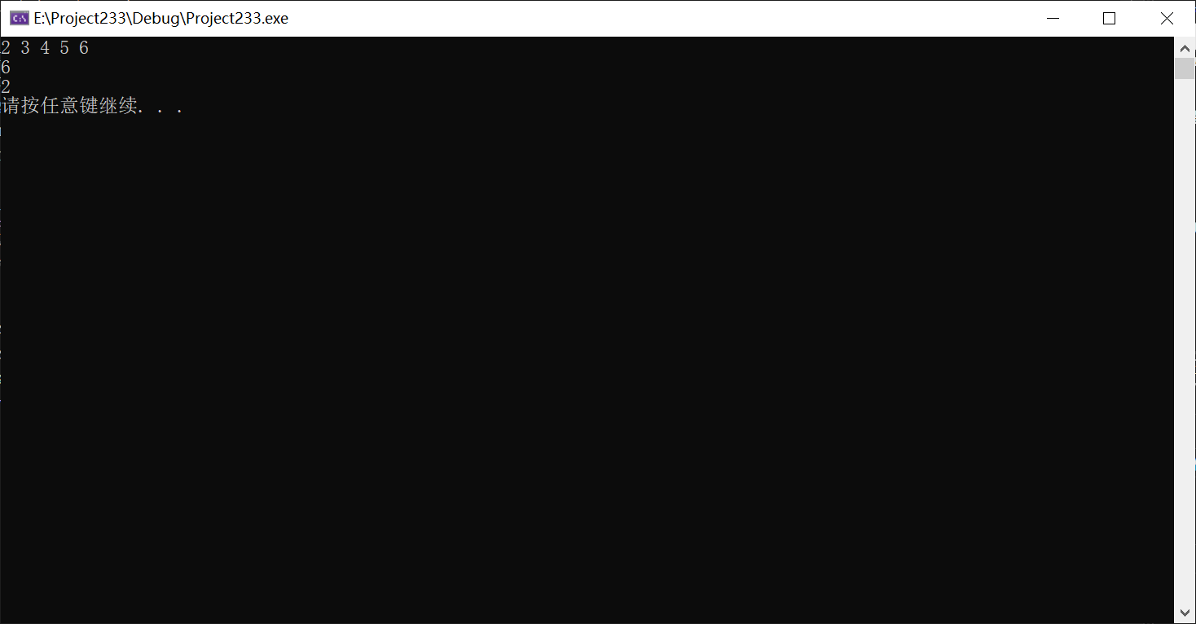

**感想心得：**

学到了多文件编程的好处

1、方便代码复用: 模块化的代码可以很方便的迁移到其他项目中去，改写模块比重写模块更快;

2、方便分工合作: 各个功能模块分成多个文件同时编辑，可以有效的提高团队开发的分工协作效率;

3、方便后续维护: 项目源码交接时，不管是客户还是同事，对于划分明确的文件是不会排斥的;

4、保证了库支持: 个人函数库都是由c文件产生库，采用“库文件+h文件”的形式，可以实现快速编译和保护源码的效果。

作为C系列基础编写的代码之一，C++的代码无论是直观来说还是实际对代码操作的理解来说，都比C语言更加简洁方便，具体就体现在标准的输入输出函数上，cin和cout就直接用较为简短的英文来大致说明了函数的作用，方便记忆，也易于操作。和第一次上机实验一样，仍然需要注意的是，C++的头文件与C语言稍有不同，如果是#include<iostream>则必须加上using namespace std；这是C++的特性之一。

Copyright 2021-2099 Xiaojian. All rights reserved